游标：
定义：一种临时的数据库对象，用来存放从数据库表中查询返回的数据记录，提供了从结果集中提取并分别处理每一条记录的机制。
游标总是与一条SQL查询语句相关，包括SQL语言的查询结果和指向特定记录的指针。
游标声明语句：
游标名 CURSOR [ ( arguments) ] FOR query;
其中arguments为由逗号分隔的参数列表，用于打开游标时向游标传递参数，类似于存储过程或函数的形式参数；query是select数据查询语句，返回的值存储在游标变量中。例如：
（1）curStudent CURSOR FOR SELECT * FROM student;
（2）curStudentOne CURSOR (key integer) IS
SELECT * FROM student WHERE SID = key;
打开游标：
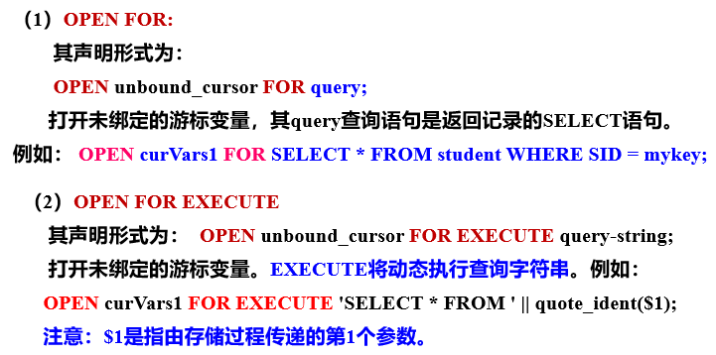
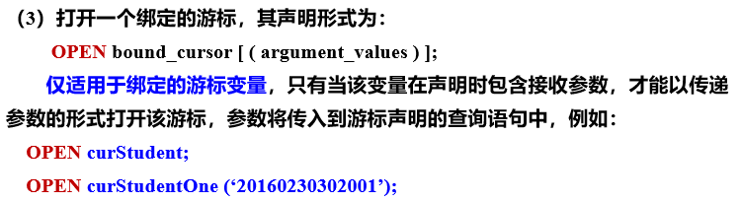
使用游标
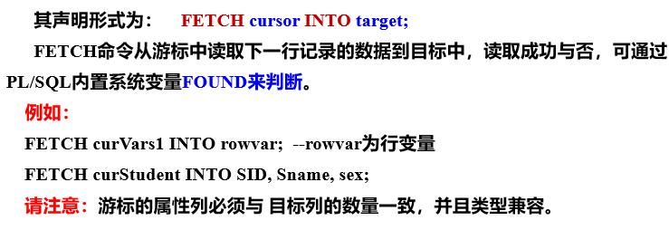
关闭游标
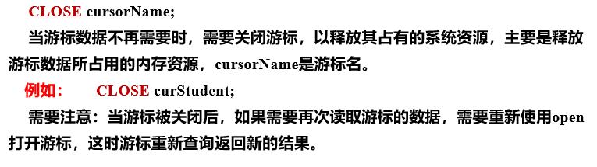
存储过程

